**Cours de formation scientifique**

Thème 2

La lumière et le son nous permettent d’observer et de communiquer

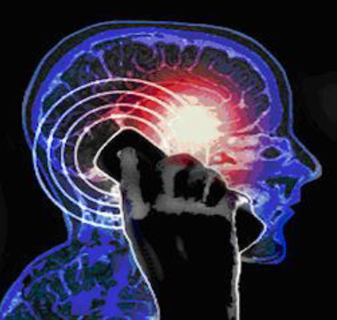

Unité d’acquis d’apprentissage 17



***Compétences à développer****:* ***Sur base d’une démarche d’investigation, caractériser les ondes électromagnétiques, leurs utilisations et leurs effets.***

***UAA17 : Les ondes électromagnétiques***

***Séquence 1***

|  |  |  |  |
| --- | --- | --- | --- |
|  | |  | | --- | | *Savoir*   * Définir les notions scientifiques : ondes, ondes   Electromagnétiques,.. | | *Savoir faire*  Caractériser les ondes électromagnétiques, leurs utilisations et leurs effets. | |

REMARQUE : si vous possédez une imprimante, imprimez toutes les feuilles et mettez les dans votre farde.

DATE LIMITE POUR RENDRE LE TRAVAIL : LE 7 janvier 2021

**1 / Qu’est-ce qu’une onde électromagnétique ?**

Les ondes électromagnétiques associent un champ électrique et un champ magnétique.

Le premier peut notamment résulter de la présence de charges électriques. Il existe, par exemple, autour d’une prise électrique. Le second se crée lorsque le courant passe dans les fils, lors de la consommation d’électricité. Ainsi, lorsqu’une lampe est allumée ou lorsqu’un aspirateur fonctionne, des charges électriques se déplacent et génèrent un champ magnétique. <http://environnement.sante.wallonie.be/home/au-quotidien/environnement-exterieur/ondes-electromagnetiques/page-1.html>



**Définition**

……………………………………………………………………………………………………………………………………………………………………………………………………………………………………………………………………………………………………………………………………………………………………………………………………………………………………………………………………………………………………………………………………………………………………………………………………………………………………………………………………………………………………………………………………………………………………………………………………………………………………………………………………………………………………………………………………………………………………………………………………………………………………………………………………………………

**2. Les différents types d’ondes électromagnétiques**

Réalise le tableau des différents types d’ondes électromagnétiques en utilisant **le document 1 de la page 5 & 6**

|  |  |  |
| --- | --- | --- |
| **Type d’onde** | **Fréquence (en Hz)** | **Caractéristiques** |
|  |  |  |
|  |  |  |
|  |  |  |
|  |  |  |
|  |  |  |
|  |  |  |
|  |  |  |
|  |  |  |

**Doc 1 : Les types d’ondes électromagnétiques**

Les types d’ondes sont présentés par ordre de fréquence croissante :

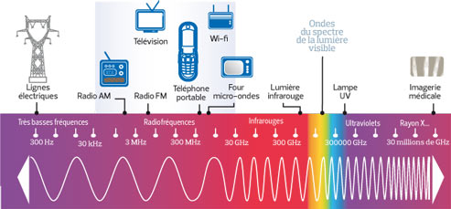

• **Les ondes basses et très basses fréquences** (en dessous de 50 KHz) sont utilisées dans certaines communications sous-marines (hydrophone), ou bien encore les détecteurs de métaux, et sont émises par les lignes de transport de l’électricité.

• **Les ondes radiofréquences**: Source : oscillations d'électrons au sein d'un circuit électrique comme une antenne. Ondes radioélectriques ou ondes hertziennes: «ondes électromagnétiques dont la fréquence est par convention inférieure à 300 GHz ; elles sont comprises entre 9 kHz et 300 GHz qui correspond à des longueurs d'onde de 33 km à 1mm. Elles sont utilisées pour les télécommunications, radio ou télévision.

• **Les ondes radiofréquences micro-ondes**: Les micro-ondes sont des ondes électromagnétiques de longueur d'onde intermédiaire entre l'infrarouge et les ondes de radiodiffusion. Le terme de micro-onde provient du fait que ces ondes ont une longueur d'onde plus courte que celles de la bande VHF, utilisée par les radars pendant la Seconde Guerre mondiale. Utilisées par les radars militaires, la cuisine, mais aussi le wifi et les gsm. En cuisine, elles provoquent la cuisson des aliments en faisant vibrer les molécules d’eau présentes dans les aliments. Ces ondes pourraient avoir des effets néfastes à la santé et notamment causer des cancers.

• **Les infrarouges**: Le rayonnement infrarouge (IR) est un rayonnement électromagnétique d'une longueur d'onde supérieure à celle du spectre visible mais plus courte que celle des micro-ondes. Ils sont une fréquence inférieure à celle du rouge dans la lumière visible. Les infrarouges génèrent de la chaleur.

• **La lumière visible**: Le spectre visible est la partie du spectre électromagnétique visible pour l'humain. Le spectre d'une lumière est la décomposition en composantes monochromatiques de la lumière. ... Cette région du spectre électromagnétique recoupe celle où l'éclairement énergétique solaire est maximal à la surface de la Terre.

• **Les ultraviolets :** Le rayonnement ultraviolet (UV), également appelé lumière noire parce qu'il n'est pas visible à l'œil nu, est un rayonnement électromagnétique d'une longueur d'onde plus courte que celle de la lumière visible, mais plus longue que celle des rayons X. Présents dans les émissions solaires, les UV sont arrêtés en bonne partie par l’ozone de la haute atmosphère. Ils sont la cause du bronzage. Ils permettent également à l’être humain de synthétiser la vitamine D. Cependant à forte dose, ils sont cancérigènes et causent des mélanomes, cancers de la peau. Ils sont arrêtés par la peau qui en subit les effets.

• **Les rayons X** : Les rayons X sont une forme de rayonnement électromagnétique à haute fréquence dont la longueur d'onde est comprise approximativement entre 0,001 nanomètre et 10 nanomètres (10 −12 m et 10 −8 m), correspondant à des fréquences de 30 pétahertz à 300 exahertz (3×10 16 Hz à 3×10 20 Hz). Ces rayons ionisants traversent les tissus mous du corps et sont arrêtés par les os et les matières denses. On s’en protège par du plomb. A forte dose, ils peuvent causer des cancers et avoir des effets mutagènes. Ils peuvent même causer des brûlures. Aujourd'hui, ils sont massivement utilisés dans le domaine de la médecine, de la sécurité, au sein des aéroports notamment, mais aussi, plus récemment, dans l'imagerie précise de fossiles : ils permettent de procéder à des découpes (ou tranches) virtuelles sans toucher à leur structure. Dans l'espace, on a individualisé de très nombreuses sources de rayons X. Les sources principales de rayons X sont les supernovae par exemple.

• **Les rayons gamma**: Un rayon gamma désigne le rayonnement électromagnétique produit par la désexcitation d'un noyau atomique résultant d'une désintégration. Ce processus d'émission est appelé radioactivité gamma. Les rayons gamma proviennent des explosions nucléaires et sont également émis par les corps radioactifs. A forte dose, ils peuvent brûler ou désintégrer un corps humain. A plus faible dose, ils causent des cancers et ont une action mutagène. Ils sont émis par le soleil, mais le champ magnétique terrestre nous en préserve. Ils sont utilisés en médecine pour tuer les cellules cancéreuses et en imagerie médicale.